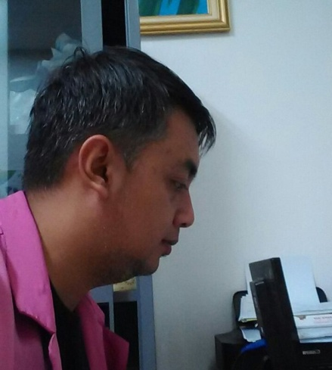
Antonius Andika A.K
Buzzer, Website, Media Sosial, entry data

Data Diri  Alamat: Perum Bumi Sempaja Hi-20  Samarinda, Kaltim  Jenis Kelamin: Laki-laki  Tempat/Tgl Lahir: Balikpapan, 25 Oktober 1981  Status: Nikah  Email: Bisnis_andika@yahoo.com  Website: www.kota-balikpapan.com  Pendidikan  Sarjana Teknik Informatika  Universitas Sanata Dharma - 2006  Kemampuan  Website  Media Sosial  Bahasa Ingris  Microsoft Word  Microsoft Exel |  | Pengalaman Kerja  GRP (Grup Riset Potensial)  Perusahaan Riset yang menangani berbagai macam survey di Indonesia.  - Survey Lapangan  - Input data Lapangan ke Ms.Excel setiap hari data masuk ke system pusat di jakarta  Owner Website www.kota-balikpapan.com  Website Informasi untuk kota yg berisi berita harian, event, lowongan kerja, dll  Dilengkapi dengan aplikasi penunjang yang bisa di download di playstore : info balikpapan  Buzzer Media Sosial  - Memiliki beberapa akun media social yang di gunakan untuk mempublish informasi seputar kota Balikpapan  - Beberapa akun terebut (Twitter : @Info_balikpapan, Facebook : @Seputarkota.bpp, Instagram @Info_Bpn, dll)  - Akun-akun ini selalu update perkembangan dan dapat dipertanggung jawabkan isi materinya
Curriculum Vitae -

